Отчет
о мероприятиях антинаркотической направленности
в библиотеках муниципального образования Павловский район
за декабрь 2024 года.
№  п/п | Наименование муниципального образования | Наименование мероприятия  (краткая информация о мероприятии, скриншот) | Место проведения, ссылки на используемые сайты | Дата, время проведения | Кол-во просмотров/посетителей
1 | Упорненское СП | 04 декабря на сайте МБУ «Библиотека МО Упорненское СП» и в сообществе ВКонтакте прошел познавательный час «Знать, чтобы жить» где было рассказано о слагаемых здорового образа жизни.  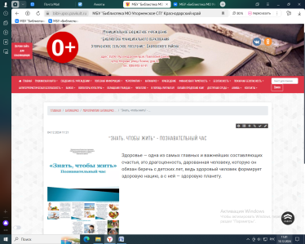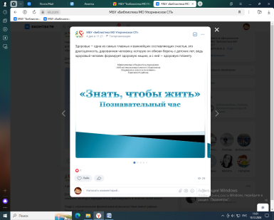 | х.Упорный, ул.Ленина, 30  МБУ «Библиотека МО Упорненское СП»  https://bibl-upor.pavkult.ru/item/2073283  https://vk.com/bibl.upor?w=wall-204749909_645 | 04.12.2024  11.21 | 0  просмотров/24посетителей
2 | Упорненское СП | 04 декабря на сайте МБУ «Библиотека МО Упорненское СП» и в сообществе ВКонтакте был опубликован обзор фильма антинаркотической направленности "Бывших не бывает".  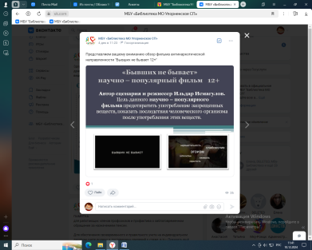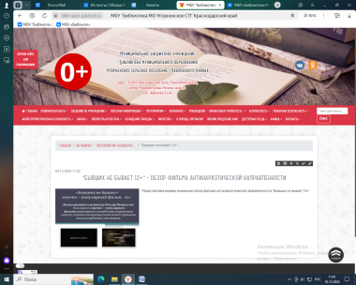 | х.Упорный, ул.Ленина, 30  МБУ «Библиотека МО Упорненское СП»  https://bibl-upor.pavkult.ru/item/2073287  https://vk.com/bibl.upor?w=wall-204749909_646 | 04.12.2024  11.23 | 0  просмотров/25 посетителей

Директор МБУ «Библиотека МО Упорненское СП» Павловского района А.С. Журавлева

